Documentatie examen

Inhoud
SSH 3
SSH op switch 3
SSH inlogen via NetAdmin (Laptop) 3
SSH config MLS 3
SSH config Router: 4
Link Layer Discovery Protocol (LLDP) 4
DHCP voor Vlan’s 5
Basisconfiguratie 5
Inter-VLAN 6
Trunk en Access 6
Trunk 6
Access 6
Acl 6
Nat en Pat 8
Nat 8
Pat 8
Interface en IP geven 9
Normaal 9
Switch 9
VLAN 10
Default route 10
Server 10
Show 11
TFTP 12
TFTP 12
Spanning tree 12
IP adres op switch voor SSH 13
Firewall ACL 13
DHCP Pool 13
IP DHCP Exclude 14
VTP 14
Disclaimer 15

SSH

SSH op switch
0. SVI aanmaken in VLAN99: interface VLAN99, IP Address 192.168.99.10 255.255.255.0, no shutdown (elke Switch heeft uniek IP in 192.168.99.0/24)
ip default-gateway 192.168.99.1
1. Hostname Switch-0de
2. ip domain name SchoolNetwerk
3. crypto key generate rsa
(name key == Switch-0de.SchoolNetwerk) Bits in modulus [512]: 1024
4. Enable secret (Wachtwoord)
5. username NetAdmin password Cisco
6. ip ssh version 2
7. line vty 0 4
8. transport input ssh
9. login local

SSH inlogen via NetAdmin (Laptop)
1. ssh -l NetAdmin 192.168.99.10 (aangemaakte SVI)
2. password == Cisco.

SSH config MLS
1. Hostname MLS
2. ip domain name SchoolNetwerk
3. crypto key generate rsa
(name key == MLS.SchoolNetwerk) Bits in modulus [512]: 1024
4. Enable secret (Wachtwoord)
5. username NetAdmin password Cisco
6. ip ssh version 2
7. line vty 0 4
8. transport input ssh
9. login local

SSH config Router:
1. Hostname Router_SchoolNetwerk
2. ip domain name SchoolNetwerk
3. crypto key generate rsa (name key == Router_SchoolNetwerk.SchoolNetwerk) Bits in modulus [512]: 1024
4. Enable secret (Wachtwoord)
5. username NetAdmin password Cisco
6. ip ssh version 2
7. line vty 0 4
8. transport input ssh
9. login local

Link Layer Discovery Protocol (LLDP)
Welkom
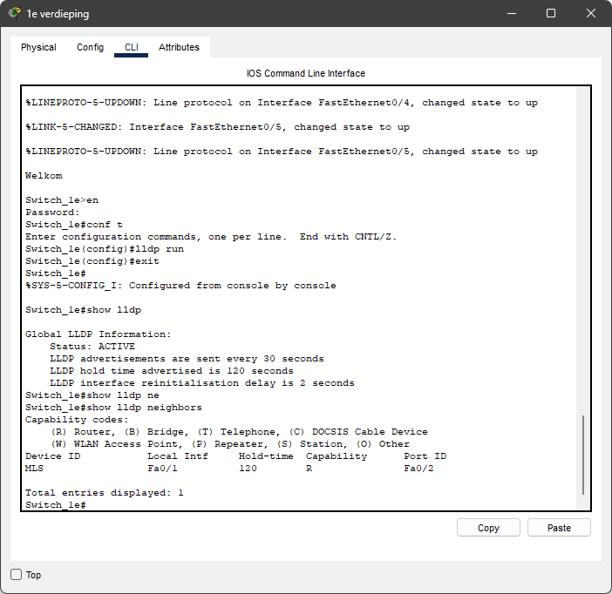
MLS>en
Password:
MLS#conf t
Enter configuration commands, one per line. End with CNTL/Z.
MLS(config)#lldp run
MLS(config)#exit
MLS#
%SYS-5-CONFIG_I: Configured from console by console

MLS#show lldp

Global LLDP Information:
Status: ACTIVE
LLDP advertisements are sent every 30 seconds
LLDP hold time advertised is 120 seconds
LLDP interface reinitialisation delay is 2 seconds
MLS#

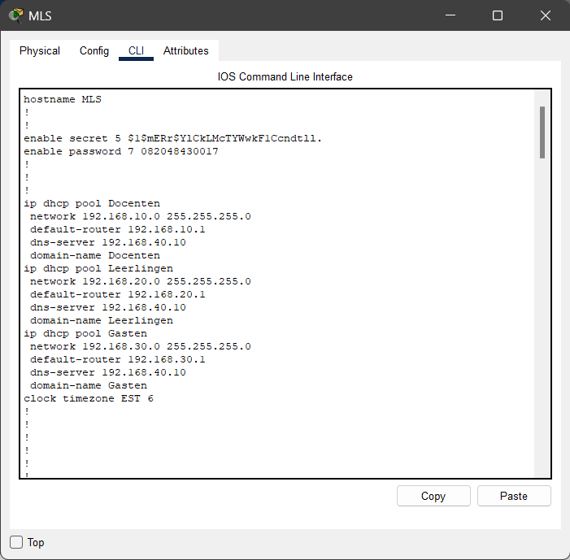
DHCP voor Vlan’s

1. Service DHCP

Basisconfiguratie
0. IP adressen en subnetmasks, zover mogelijk
1. hostname
2. enable secret (Wachtwoord)
3. line console 0 15
4. line vty 0 4
5. service password-encryption
6. Description toevoegen aan geconfigureerde interfaces
7. banner motd::algemene boodschap
8. banner login::alleen voor bevoegden!
9. clock timezone EST 6 (A'dam)
10. ip host (handig bij bijv. servers) *
11. no ip domain lookup (local dns uitzetten)
12. line console 0::logging synchronous (boodschappen niet door CLI heen)
13. IP adressen en subnetmasks, zover mogelijk (Indien mogelijk dit uitvoeren)
14. VERGEET NIET COPYRUNSTART!!!!!

Inter-VLAN
Link
VOORBEELD VAN INTER-VLAN!!

Inter VLAN Routing MLS:
ip routing
interface vlan 10
ip address 192.168.10.1 255.255.255.0 no shutdown
idem voor vlan 20, 30 en 99.

Trunk en Access

Trunk
Interface (port)
Switchport mode access
Switchport mode trunk
Switchport trunk native vlan (nummer van vlan)

Access
Interface (Port)
Switchport mode Access
Switchport access vlan (nummer van vlan)

Acl
VOORBEELD VAN ACL!!
NACL MLS:

ip access-list extended Docenten
2 permit tcp any any established
5 permit icmp any any echo-reply
10 deny ip 192.168.10.0 0.0.0.255 192.168.99.0 0.0.0.255
20 permit ip any any

interface vlan 10
ip access-group Docenten in

ip access-list extended Leerlingen
2 permit tcp any any established
5 permit icmp any any echo-reply
7 permit ip 192.168.20.0 0.0.0.255 host 192.168.40.10
10 deny ip 192.168.20.0 0.0.0.255 192.168.0.0 0.0.255.255 20 permit ip any any

interface vlan 20
ip access-group Leerlingen in

ip access-list extended Gasten
2 permit tcp any any established
5 permit icmp any any echo-reply
7 permit ip 192.168.30.0 0.0.0.255 host 192.168.40.10
10 deny ip 192.168.30.0 0.0.0.255 192.168.0.0 0.0.255.255 20 permit ip any any

interface vlan 30
ip access-group Gasten in

Nat en Pat

Nat
HIER IS EEN VOORBEELD VAN NAT!!

Static-NAT Router SchoolNetwerk
1. Extern IP adres Webserver: 209.209.209.5 (excluded bij DHCP!)
ISP:
2. Static route toevoegen op ISP naar 209.209.209.5/32 Router_SchoolNetwerk
3. Static NAT configureren:
ip nat inside source static 192.168.40.10 209.209.209.5
int fa0/1
ip nat inside (is al geconfigureerd bij PAT)
int fa0/0
ip nat outside (is al geconfigureerd bij PAT)

Pat
VOORBEELD VAN PAT!!

PAT op Router SchoolNetwerk:

access-list 1 permit 192.168.0.0 0.0.255.255
ip nat inside source list 1 interface fa0/0 overload
interface fa0/1 ip nat inside
interface fa0/0 ip nat outside

Interface en IP geven

Normaal
VOORBEELD!
Router>en
Router#conf t
Router(config)#interface fa0/0
Router(config-if)#ip address 192.168.10.1 255.255.255.0
Router(config-if)#no shutdown

Switch
VOORBEELD!!
Switch>en
Switch#conf t
Switch(config)#interface fa0/1
Switch(config-if)#no switchport
Switch(config-if)#
%LINEPROTO-5-UPDOWN: Line protocol on Interface FastEthernet0/1, changed state to down

%LINEPROTO-5-UPDOWN: Line protocol on Interface FastEthernet0/1, changed state to up

Switch(config-if)#ip address 192.168.20.5 255.255.255.0
Switch(config-if)#no shutdown
Switch(config-if)#exit

VLAN

VOORBEELD!!
Switch(config)#interface vlan 10
Switch(config-if)#ip address 192.168.99.1 255.255.255.0
Switch(config-if)#no shutdown
Switch(config-if)#exit
Switch(config)#vlan 10
Switch(config-vlan)#
%LINK-5-CHANGED: Interface Vlan10, changed state to up
Switch(config-vlan)#name Docenten
Switch(config-vlan)#exit

Default route
Netwerk adress – subnet mask – nexthob adress

VOORBEELD!!
default route richting ISP en summarized route richting LAN

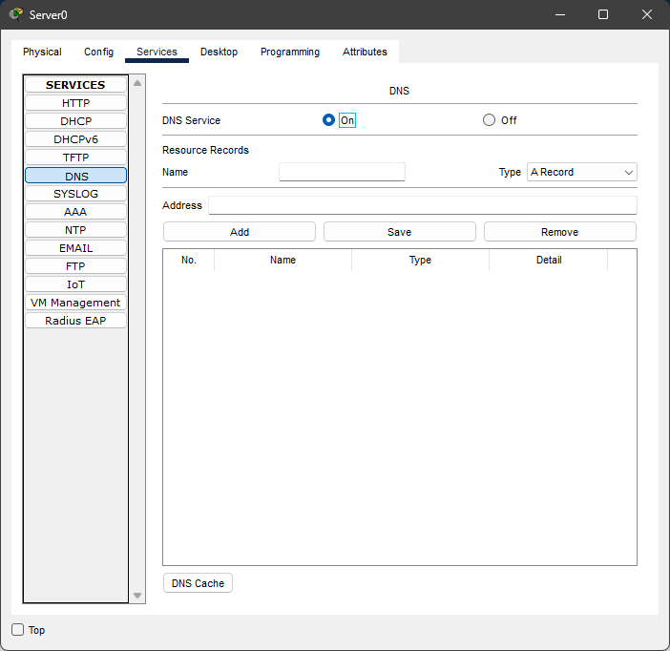
Server
Als je een Server moet maken met een service: open je services En klik je de desbetreffende service aan.

Show
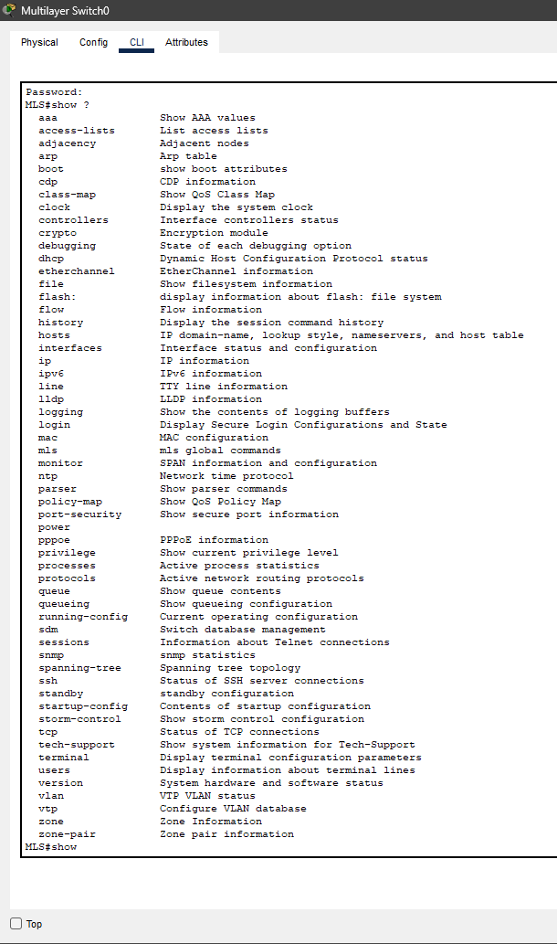

TFTP

TFTP
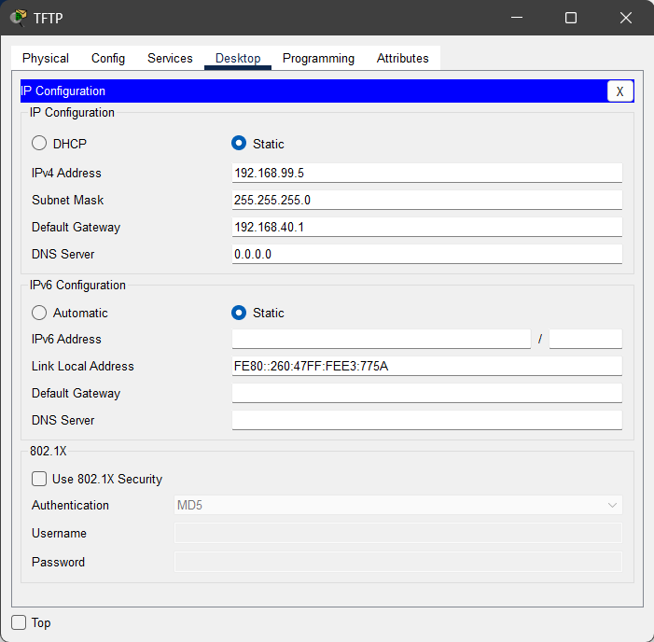
We gaan weer een server toevoegen deze keer voor TFTP oftewel Back-Up. Als eerste zet je een server in je netwerk en verbind je die via kabel aan je MLS. Ten tweede open je je server en geef je het een static ip adres. Ga daarna naar services en zet alles uit behalve TFTP. Dat is het als je nu naar en switch gaat in je netwerk en je typt dit in.
switch#copy running-config tftp:
Daarna krijg je de vraag naar welke ip het moet verstuurd worden waar op jij je ip van je tftp server in typt.
Address or name of remote host []? 192.168.99.5

Spanning tree
We gaan nu er voor zorgen dat we als het ware back up verbindingen hebben zodat als er eentje uitvalt in het netwerk direct de volgende aan kan gaan. Dit doen we zodat je netwerk nooit plat is maar gewoon door kan blijven functioneren.
Als eerst wil je natuurlijk zien welke bridges op route staan dit doe je door in je cli van je mls dit in te typen.
MLS#show spanning-tree
Nadat je dat hebt gecheckt is het tijd om daad werkelijk alle vlans op primary of secondary te zetten
Als je wilt dat je het primary word dan doe je dit.
MLS(config)#spanning-tree vlan 10 root primary
Wil je dat het secondary word dan doe je dit.
MLS(config)#spanning-tree vlan 10 root Secondary

Als je nu weer show spanning-tree doet zou er bij elke vlan ‘this bridge is the root’ moeten bij staan.

IP adres op switch voor SSH
Dit is een voorbeeld!!!
Switch_begane_grond(config)#interface vlan 99
Switch_begane_grond(config-if)#
%LINK-5-CHANGED: Interface Vlan99, changed state to up

%LINEPROTO-5-UPDOWN: Line protocol on Interface Vlan99, changed state to up

Switch_begane_grond(config-if)#ip address 192.168.99.10 255.255.255.0
Switch_begane_grond(config-if)#no shutdown

Firewall ACL
ip access-list extended Firewall
permit tcp any host 209.209.209.5 eq www
permit tcp any host 209.209.209.5 eq 443
permit tcp any any established
permit icmp any any echo-reply
permit udp any any eq bootpc
deny ip any any

DHCP Pool
VOORBEELD!!!

ip dhcp pool Schoolnetwerk
network 209.209.209.0 255.255.255.0
default-router 209.209.209.1
domain-name Schoolnetwerk

(Indien gevraagd doe je ook dns er in)

IP DHCP Exclude
VOORBEELD!!!!

ip dhcp excluded-address 209.209.209.1 209.209.209.10

ip dhcp excluded-address (IP address begin t/m eind ip address die jij wilt)

trunk op mls

MLS
SwitchA> enable
SwitchA# configure terminal
SwitchA(config)# interface fa 0/24
SwitchA(config-if)#switchport trunk encapsulation dot1q
SwitchA(config-if)# switchport mode trunk

VTP

MLS En
Conf t
VTP mode server
VTP domain Naam
VTP Password

Switch

Zelfde maar dan Vtp mode Client

Alle poorten tegelijk configen

En
Conf t
Interface range fa0/1-10 (dan pak je alle fa 1 tot 10)
Switchport mode acces
Switchport acces vlan (en dan de vlan die je wilt geven)

Aantekeningen PacketTracer
Wachtwoord instellen voor Enable/ Secret:
Enable password (……) Enable secret (……)

Enable password encryptie
Service password-encryption

Wachtwoord instellen voor console verbinding
Line console (port)
Password (……)
Login

CDP instellen
Cdp run

LLDP instellen
No cdp run
Lldp run

Buren zien via Cdp neighbors
Show cdp neighbors

CDP uitzetten voor bepaalde poorten
Interface (port)
No cdp enable

Zijn porten Up of Down
Show ip interface brief
Show run voor bevestiging

Poort is Administratively down
Ga naar port
No shutdown aan beide kante van de kabel

Router on a stick(inter vlan routing)
Ga naar de interface waar het netwerk zit (als de port down is kijk hier boven)
Maak een subinterface aan op de port: interface (port).(vlan)
Encapsulation dot1q (vlan)
Ip address (ip) (Subnet)
Doe dit voor elk vlan waarbij dit moet
Het kan dat de switchport naar de router nog naar trunk gezet moet worden

Gebruikers aanmaken op bijvoorbeeld router
Username (…..) password (…..)
Die gebruikers gebruiker voor in te loggen?
Line console 0
Login local

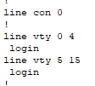
Telnet instellen (Show running config handig)
Show run en kijk bij VTY line
Line vty 0 15
Login local
Transport input telnet

Ssh instellen
Ga naar de port en geef een ip adres
No shutdown
Username (……) password (…….)
Ip domain-name (………)
Crypto key generate rsa (1024)
Line vty 0 15
Login local
Transport input ssh
Ssh -l (username) (ip)

Static route aan subnet gekoppeld (show ip route handig)
Ip route (destination ip) (Subnet) (nexthop ip address)
Voorbeeld: ip route 192.168.2.0 255.255.255.0 10.0.0.2
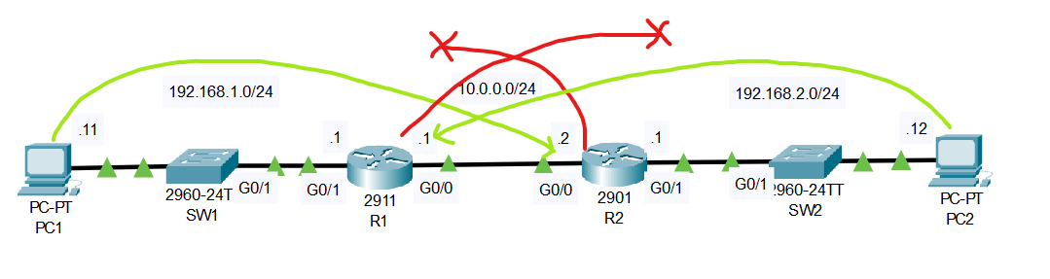
DHCP pool
Ip dhcp pool (naam)
Network (…….)
Default-router (…….)
Dns-server (…….)
Exit
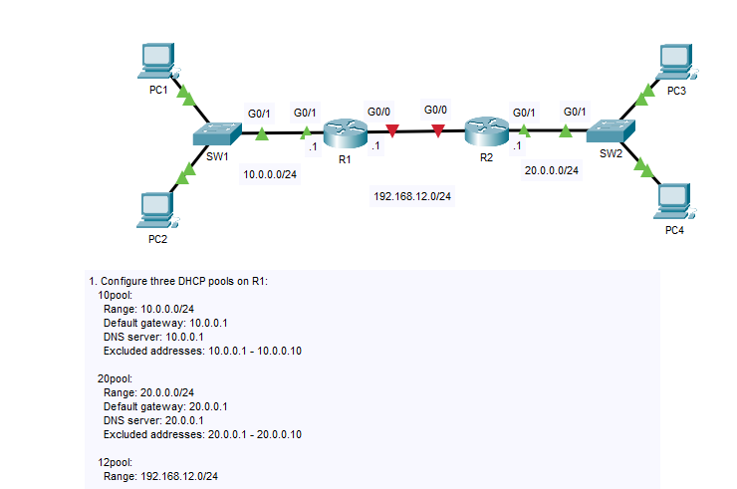
Ip dhcp excluded-address (van waar tot waar)
Static NAT
Interface (….)
Ip nat inside
Interface(….)
Ip nat outside
Ip nat inside source static (ip van de pc) (translate naar andere)

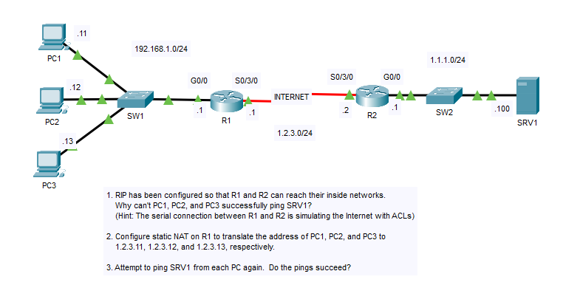
Intervlan routing met SVI
Ip routing
Interface vlan (….)
Ip address (…..) (…..)
No shutdown

OSPF
handmatig
Router OSPF 1
Network (12.0.0.0 0.255.255.255) area 0
Network (14.0.0.0 0.255.255.255) area 0
Network (1.1.1.1 0.0.0.0) area 0
Snel
Network 0.0.0.0 255.255.255.255 area 0 hij pakt nu alles

SVI
Interface vlan (..)
Ip address (…..)(……)

Show commands:
Show running-config: laat alle poorten zien
Show interface trunk: Welke vlans mogen over welke poorten
Show interface (port): informatie over de poort
Show ip interface brief: Welke poorten zijn up en down
Show vlan: laat alle vlans zien
Show controllers(port): je kan bijvoorbeeld zien welke kant DCE en DTe is bij serieel
Show cdp interface: geeft status, of cdp aanstaan en holdtime
Show cdp entry (hostname van apparaat): veel informatie over het apparaat zoals platform en ios
Show ip route: laat de routes zien die over het apparaat lopen. (Zoals static routing& ospf)
Show lldp: is lldp active of niet?
Show lldp neigbors: laat de buren zien via lldp
Show vtp status
Show ip ospf neighbor: laat de buren zien via ospf
Show ip protocol handig voor ospf

Informatie:
Router interfaces zijn standaard uit
Svi staan standaard uit

